PRACOVNÍ LIST – SYSTÉM PARYB

Třída paryby (Chondrichthyes) je ekologicky velmi úspěšnou skupinou. Jde většinou o vrcholové predátory, kteří přežívají v nezměněné podobě už od siluru. Typická je chrupavčitá kostra, plakoidní šupiny stavbou podobné zubům, vnitřní oplození a malý počet mláďat. Třída se dělí na 2 podtřídy – příčnoústé a chimérovce.

Podtřída: Příčnoústí (Elasmobranchii)
Pro tuto skupinu jsou typická příčná ústa a po stranách hlavy 5 – 7 žaberních štěrbin. Plakoidní šupiny jsou souvisle po těle, ve střevě ke přítomna spirální řasa.
Tato podtřída dříve zahrnovala 2 řády – žraloci, rejnoci. Nyní se tyto řády rozdělily na další.

Úkol č. 1: Doplňte zástupce do řádů nebo charakteristiku.

Řád: Žralouni (Carcharhiniformes) – 2 hřbetní ploutve, bez trnů, 5 žaberních štěrbin, velikost do 7 m

……………………… do 1m, Středozemní moře, dospělé s tmavými skvrnami, neškodná

Žralok tygří –

Žralok modravý –

………………………. do 4 m, svérázný tvar hlavy – vytažená do šířky, shlukuje se do hejn, tmavě olivový, vespod bílý

Řád: Obrouni (Lamniformes) – 2 hřbetní ploutve, bez trnů, ústa velká – zasahující až za oko

Žralok veliký – ocasní ploutev téměř symetrická, dlouhé žaberní štěrbiny, živí se …………..,
přemísťuje se v hejnech o více jak 100 jedincích, plavou v řadě těsně za sebou

Žralok bílý (lidožravý) –

Řád: Malotlamci (Orectolobiformes) – malá ústa s vousky, 2 hřbetní ploutve bez trnů

Žralok obrovský – dříve nazýván žralok velrybí, velikost až 18 m, tropické a subtrop. pásmo, velké žaberní štěrbiny, vyhledává místa s teplou vodou, živí se planktonem, krilem

Obr. č. 1: Žralok obrovský (Holmbergius) Obr. č. 2: Areál žraloka obrovského (Maplab)
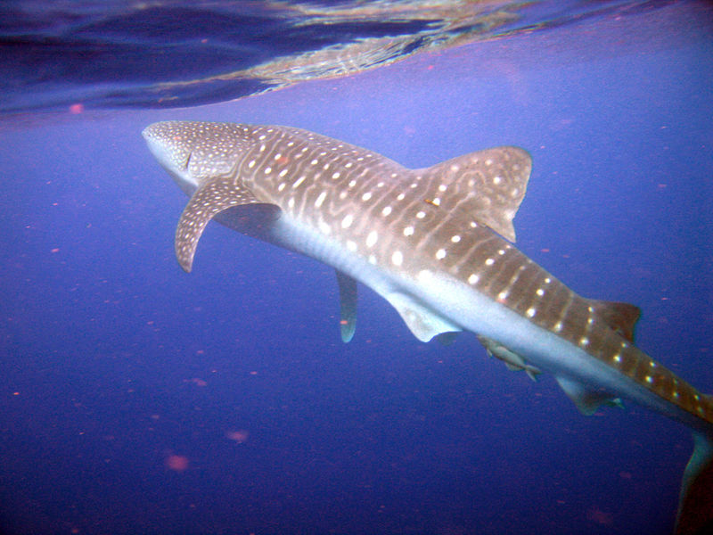
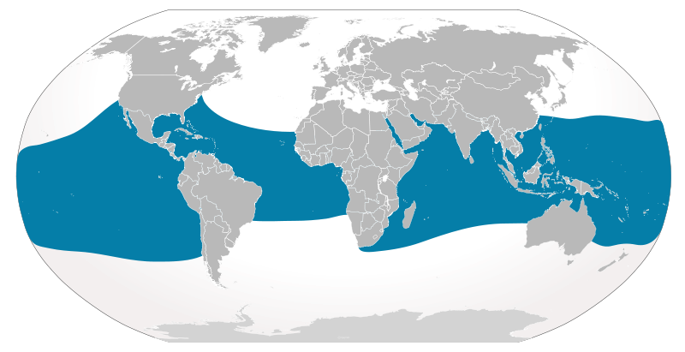

Žraloci a lidé se občas potkávají. Většina druhů není pro člověka nebezpečná, ale jsou druhy, u kterých bylo zaznamenáno mnoho útoků. Nejvíce lidských obětí se připisuje žraloku tygřímu a žraloku bílému.

Úkol č. 2: Zakreslete do mapy místa s nejčastějším výskytem žraloka bílého.

Obr. č. 3: Areál žraloka bílého
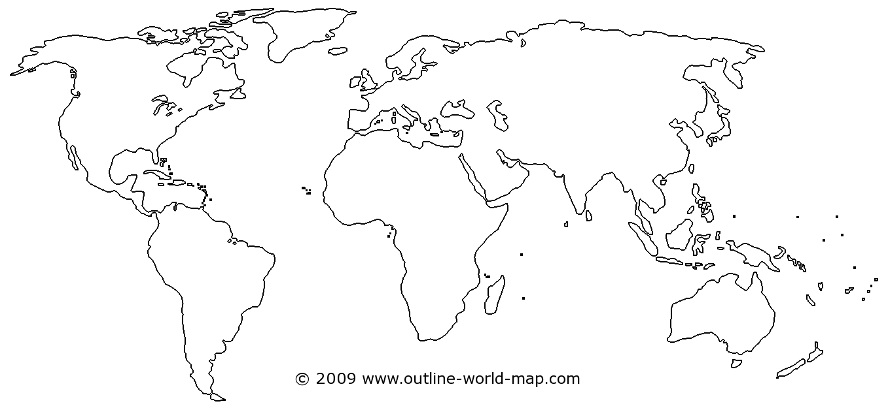

Úkol č. 3: Zapište alespoň 5 zásad ochrany před napadením žralokem.

Řád: Rejnoci (Rajiformes) - zploštělé tělo, žaberní štěrbiny vespod, ploutve srostlé kolem dokola do ploutevního lemu, chybí řitní ploutev

………………………….. – ploché kulové tělo, kůže hladká bez trnů, žije na dně při pobřeží, loví pomocí elektrického výboje až 200 V, vejcoživorodý

Rejnok ostnatý –

Trnucha obecná –
(Nechtěně se tento druh proslavil usmrcením jednoho známého zoologa. Zjistěte kterého.)

………………………… - tělo tvaru kosočtverce, širší než delší, elegantně se vznášejí ve vodě, největší mají šířku kolem 5 m

Podtřída: Chimérovci (Holocephali)
Mají protáhlé tělo, velké prsní ploutve, šupiny jen místy. Typické jsou 4 žaberní štěrbiny, nemají spirální řasu ve střevě, zuby jsou spíše ploché. Většina chimér patří mezi hlubokomořské druhy.

Chiméra podivná – Atlant. oceán, velká hlava, velké oči, samci menší než samice, sestupují do hloubek – ulovena z hloubky 1 600 m

Lidé mají snahu využít všechny přírodní zdroje, tudíž i žraloci a rejnoci jsou loveni a pronásledováni.

Úkol č. 4: Zapište, které části těla žraloků nebo rejnoků se využijí v kuchyni, a které národnosti tuto potravu vyhledávají.

Úkol č. 5: Vyhledejte, co je to šagrén a k čemu slouží.

Úkol č. 6: Vypište, jaká je úloha žraloků ve farmaceutickém průmyslu.

Zdroje:

ADMIN. wpmap.org [online]. [cit. 18.11.2012]. Dostupný na WWW: http://www.wpmap.org/category/world-maps/

HOLMBERGIUS. commons.wikimedia.org [online]. [cit. 7.5.2013]. Dostupný na WWW: http://commons.wikimedia.org/wiki/File:2006_March_15_jason2.jpg

MAPLAB. commons.wikimedia.org [online]. [cit. 7.5.2013]. Dostupný na WWW: http://commons.wikimedia.org/wiki/File:Cypron-Range_Rhincodon_typus.svg

MOTYČKA, Vladimír; ROLLER, Zdeněk. Svět zvířat X, Bezobratlí 1. Praha: Albatros, 2001, ISBN 80-00-00884-X.

